第九届全国地震工程学术会议剪力墙盲赛模型说明
解琳琳
清华大学土木工程系

为了推动地震工程界数值模拟领域新技术和新方法的发展，第九届全国地震工程学术会议组织方中国地震局工程力学研究所举办了剪力墙低周反复试验盲赛，并邀请国内外广大学者参加。
在此次盲赛中我的参赛组号为11，所预测的剪力墙结果获得第二名。我所提交的预测结果为基于OpenSees纤维模型的计算结果，盲赛所用的模型参数如下：
单元：沿剪力墙高度方向划分为9个基于位移的梁柱单元（DispBeamColumn element），每个单元均设置5个积分点，单元长度均为0.4m。一层层高2m，单元数目5，二层层高1.6m，单元数目4。
材料本构：区分边缘约束构件和中间墙体区域内的约束混凝土，其约束混凝土峰值点采用Mander模型计算，极限点采用Kent-Park模型计算；采用OpenSees中不考虑混凝土受拉特性的Concrete01模拟。钢筋采用OpenSees中Steel02模拟，钢筋弹模和屈服强度采用试验实测值，硬化率通选为0.003，其余参数取为官网建议值。
复杂受力工况模拟：协调多点多自由度方向力成比例，控制顶点位移对剪力墙进行低周循环往复荷载分析，具体命令流如下：
#协调多点多自由度方向力成比例
pattern Plain 2 Linear {
load 10 835.0 0.0 -774.0; #835为水平推覆力，-774为等效弯矩
load 6 165.0 0.0 0 }; #165为水平推覆力
#控制顶点位移进行加载
integrator DisplacementControl 10 1 1e-4 #控制顶点水平方向位移
analyze 22
…
通过上述建模方法计算所得结果与试验结果对比如图1所示。
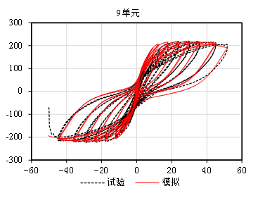
图1 纤维模型盲测结果
在盲赛组织方公布试验结果后，对模型进行适当调整，主要包括：
单元：沿剪力墙高度方向划分为6个单元。一层总高2m，单元数目5，每个单元长度为0.5m，二层层高1.6m，单元数目2，每个单元长度0.8m。
材料本构：Steel02中的R0调整为14（建议参数18.5）。
其模型简图如图2所示，计算结果如图3所示。上传6单元（建议参数）计算模型及其计算结果（如图4）供各研究人员交流探讨。
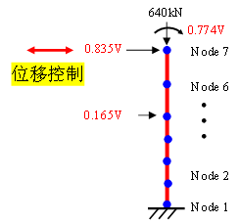
图2 纤维模型简图
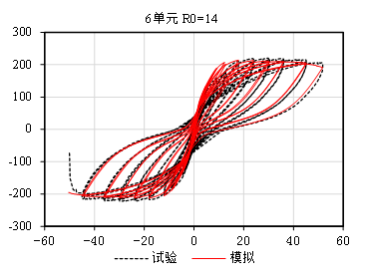
图3纤维模型修正结果（R0=14）
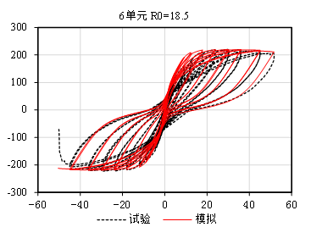
图4 上传纤维模型结果（R0=18.5）
此外，我们也采用课题组在OpenSees平台上开发的分层壳单元对该剪力墙实验进行模拟，模型具体介绍及应用参见文献^{[1-3]}，模型简图如图5，其模型参数如下：
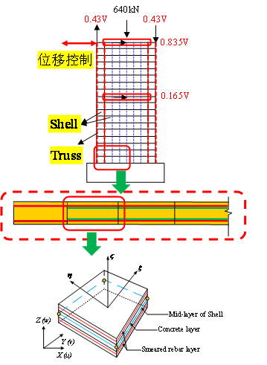
图5 分层壳模型简图
单元：壳单元网格为18×8（高度方向网格×宽度方向网格），单元高度均为0.2m，边缘约束构件区单元宽度为0.24m，中间墙体区单元宽度为0.22m。分层壳模型中部墙体内配置的分布纵筋和箍筋采用弥散钢筋层模拟，边缘约束构件内纵筋采用离散钢筋桁架单元（单元长度0.2m）模拟，通过与壳单元共节点实现两者的变形协调共同工作。
材料本构：混凝土材料受压特征参数与纤维模型中参数取值一致；受拉特征参数如下，其抗拉强度取为2MPa，受拉软化段斜率取为其弹性模量的1/10，剪力传递系数取为0.03。钢筋参数与纤维模型所用钢筋参数一致。
复杂受力工况：弯矩通过在两端的桁架单元上施加对应轴力模拟，值得注意的是对于恒定轴力和不断变换的水平推覆力，需分布于相应高度上的多个点以避免应力集中而导致墙体过早出现受拉破坏，其相应命令流如下。
pattern Plain 200 Linear {
load 164 119.286 0 0 0 0 0
load 165 119.286 0 0 0 0 0
load 166 119.286 0 0 0 0 0
load 167 119.286 0 0 0 0 0
load 168 119.286 0 0 0 0 0
load 169 119.286 0 0 0 0 0
load 170 119.286 0 0 0 0 0

load 92 23.57 0 0 0 0 0
load 93 23.57 0 0 0 0 0
load 94 23.57 0 0 0 0 0
load 95 23.57 0 0 0 0 0
load 96 23.57 0 0 0 0 0
load 97 23.57 0 0 0 0 0
load 98 23.57 0 0 0 0 0

load 163 0 430 0 0 0 0
load 171 0 -430 0 0 0 0
}
根据上述建模方法计算所得结果与试验结果如图6所示。
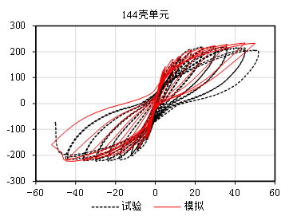
图6 分层壳模型计算结果

参考文献：
- http://www.luxinzheng.net/download/OpenSEES/THUShell_OpenSEES.htm
- 解琳琳, 黄羽立, 陆新征,等. 基于OpenSees的RC框架-核心筒超高层建筑抗震弹塑性分析[J]. 工程力学, 2014, 31(1):64-71.
- Xie LL, Lu X, Lu XZ, Huang YL, Ye LP. Multi-layer shell element for shear walls in OpenSees. Computing in Civil and Building Engineering 2014; 1190-1197. DOI: 10.1061/9780784413616.148.

